我的医考路
个人都心怀自己的梦想，它就像一粒种子，无论是大是小，是崇高还是平凡，一旦种在我们“心”的土壤里，它就可以生根发芽，在追梦路上给我们送来源源动力。
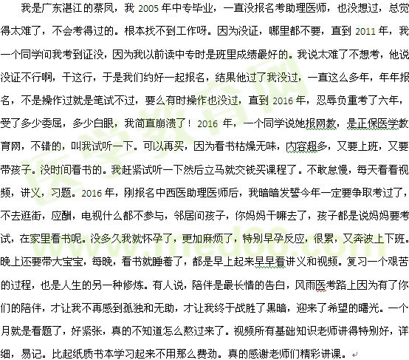

好不容易考试了，考完后心也定下来了，以为今年过的机率不大呢，等成绩这段时间也煎熬，12月3号那天，同学们说可以查成绩了，我都不敢查，点了八个小时，在晚上七点多才查到自己分数181分，好激动，好危险，我挺幸运的，刚好多一分过了。真真切切的不敢相信自己眼睛又查一遍。谢谢医学教育网，谢谢所有老师的讲课。帮我实现了梦想。给予我动力及能量。等考执业医师时，我还报名这个网教。今年我还想报名参加了医学教育网的执业药师课程，继续一如既往的跟着医学教育网走，跟着教育团队的老师学习，希望明年还可以再创奇迹。

2017年2月15日

